Poznań, 12 stycznia 2016 roku

Internauci i media pokochali San Escobar
Wpadka ministra spraw zagranicznych Witolda Waszczykowskiego dotycząca nieistniejącego państwa San Escobar została zauważona przez media tradycyjne. W mediach społecznościowych żyła swym własnym życiem.
W mediach żartowano, że podróż szefa MSZ Witolda Waszczykowskiego do siedziby ONZ w Nowym Jorku zaowocowała nowym i zaskakującym sojuszem. Wszystko za sprawą wypowiedzi samego polityka. 10 stycznia 2017 roku minister powiedział: „Mamy okazję do prawie 20 spotkań z różnymi ministrami. Z niektórymi, jak np. (krajami - red.) na Karaibach po raz pierwszy chyba w historii naszej dyplomacji. Na przykład z takimi krajami jak San Escobar albo Belize” (Wiadomosci.wp.pl). Nie byłoby w tym nic nadzwyczajnego, gdyby San Escobar figurował na liście państw świata. Rzeczniczka MSZ Joanna Wajda na Twitterze napisała, że wypowiedź była przejęzyczeniem, a minister Waszczykowski „miał na myśli rozmowę z min. SZ San Cristobal y Nieves”.
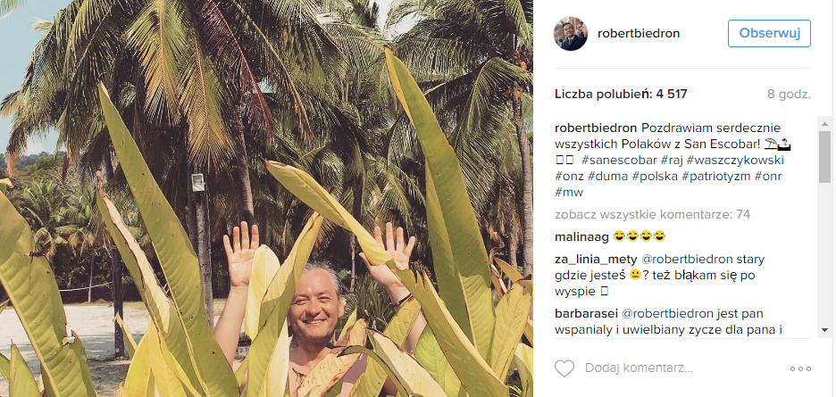
Zdjęcie 1. Robert Biedroń pozdrawia z San Escobar
Źródło: https://www.instagram.com/p/BPJwgHmhgzJ/
Media żonglowały pomyłką ministra Waszczykowskiego bardzo chętnie. Według badania firmy PRESS - SERVICE Monitoring Mediów przygotowanego na zlecenie publicrelations.pl od 10 do 11 stycznia w mediach tradycyjnych w sumie pojawiło się 703 publikacji na temat nieistniejącego kraju.
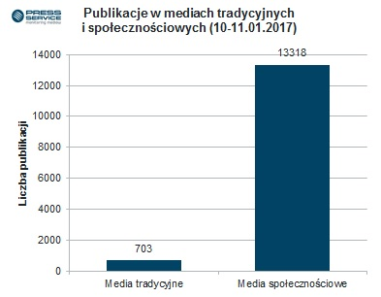
Wykres 1. Liczba publikacji w mediach tradycyjnych (prasa, RTV, portale internetowe) i w mediach społecznościowych

Internauci z wielkim zaangażowaniem podeszli do przejęzyczenia ministra Waszczykowskiego. W sumie w mediach społecznościowych od 10 do 11 stycznia pojawiło się 13 318 wpisów na temat San Escobar. Większość z nich obecnych było na portalu Facebook. Zarówno na Twitterze, jak i na Facebooku powstały profile, informujące o rzekomej aktywności państwa San Escobar.
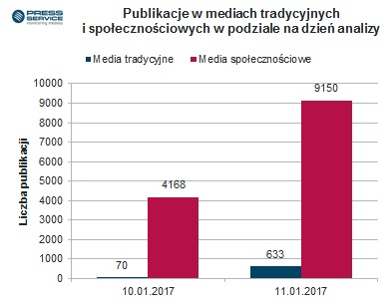
Wykres 2. Liczba publikacji w mediach tradycyjnych (prasa, RTV, portale internetowe) i w mediach społecznościowych w poszczególnych dniach

Na Twitterze República Popular Democrática de San Escobar ma 3 344 obserwujących (do godz. 10. 12 stycznia), natomiast facebookowy profil San Escobar – 50 253 fanów (do godz. 10. 12 stycznia). Oba konta informują o działaniach podejmowanych przez San Escobar, zapewniając o bliskim sojuszu z Polską. San Escobar zyskał flagę, stolicę (Santo Subito), patrona (San Sebastian), ministra obrony narodowej (Jose Arcadio Morales), linie lotnicze (El Nino), a także bestseller książkowy (Cacao DecoMoreno). Z wikipedii wynika, że kraj ten zamieszkuje 368 tys. mieszkańców, a jego stolicą jest Santo Subito.
Wpadka ministra spowodowała wysyp memów oraz powstanie licznych pocztówek z nieistniejącego kraju.
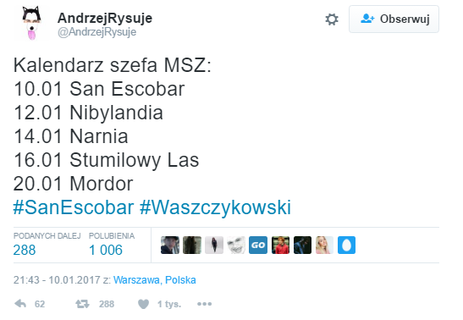
Zdjęcie 2. Jeden z najpopularniejszych wpisów w social media dotyczący San Escobar
Źródło: https://twitter.com/AndrzejRysuje/status/818921286793576448
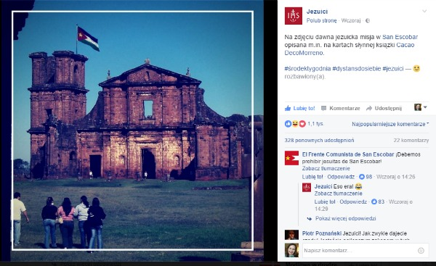
Zdjęcie 3. Jezuici o misji w San Escobar
Źródło: https://www.facebook.com/jezuicipl/photos/a.537311843008673.1073741828.533626276710563/1350074085065774/?type=3&theater

PRESS-SERVICE Monitoring Mediów wyraża zgodę na pełną lub częściową publikację materiałów pod warunkiem podania źródła (pełna nazwa firmy: PRESS-SERVICE Monitoring Mediów). W przypadku wykorzystania grafik należy wskazać źródło (nazwę firmy lub logotyp) przy każdym wykresie.

Zapoznaj się z raportami dla mediów: http://psmm.pl/pl/raporty-specjalne

Osoba do kontaktu:
Alicja Dahlke-Jurgowiak
specjalista ds. marketingu i PR
mobile: +48 691 630 190
tel. +48 61 66 26 005 wew. 128
adahlke@psmm.pl
PRESS-SERVICE Monitoring Mediów
60-801 Poznań, ul. Marcelińska 14
www.psmm.pl
www.twitter.com/PSMMonitoring
www.facebook.com/PSMMonitoring
www.youtube.com/PSMMonitoring

